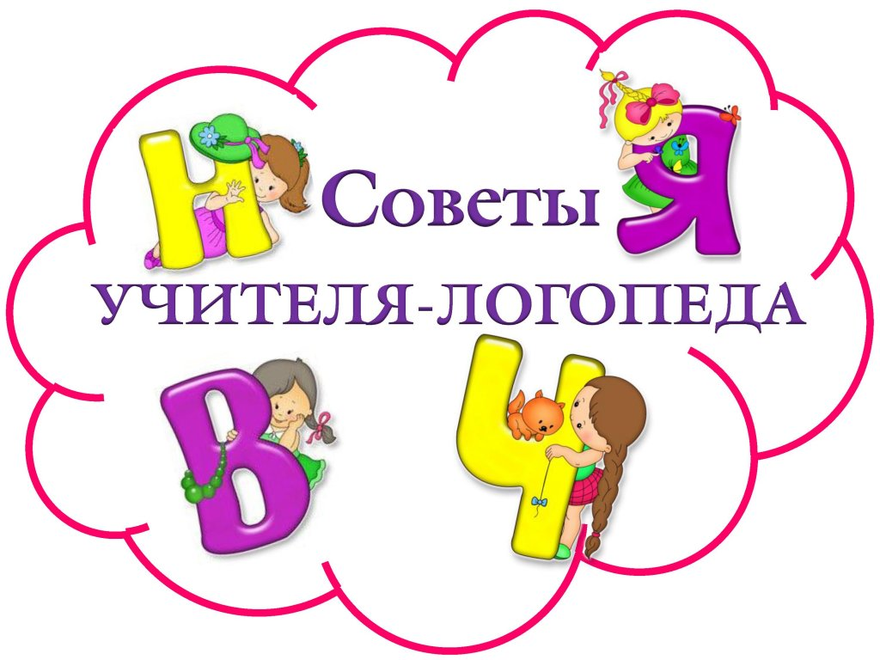

«Речевые игры по дороге домой»

Современные условия жизни, к сожалению, не позволяют родителям уделять достаточно времени своим детям. Зарабатывание денег, создание стабильности в семье является приоритетной задачей взрослого населения нашей страны. Быстрый темп жизни, нехватка свободного времени отдаляют родителей от детей. Конечно, было бы просто замечательно, если бы мамы и папы больше общались с детьми, чаще бы играли в совместные игры. Очень ценен опыт семей, где несмотря ни на что сохранились традиции совместных ужинов, настольных игр, просмотра и обсуждения телепередач и детских фильмов. А что же делать, если действительно нет достаточно времени для общения с ребенком, и уж тем более для совместных игр?
Учитывая тот момент, что общение родителей с детьми происходит большей частью по дороге в детский сад и вечером домой, предлагаю вам несколько вариантов игр, которые не требует специальных педагогических знаний и помогут вам провести несколько удивительных минут рядом с вашим малышом. Лучше развивать речевые навыки в свободном общении с ребенком, в творческих играх. Дети, увлеченные замыслом игры, не замечают того, что они учатся, хотя им приходится сталкиваться с трудностями при решении задач, поставленных в игровой форме. Решение этой задачи является для каждого ребенка важным условием личного успеха в игре. Данные речевые игры способствуют развитию речи, обогащения словаря, внимания, воображения ребенка. С помощью таких игр ребенок научиться классифицировать, обобщать предметы. Для достижения положительного результата, необходимо играть ежедневно.

Игра «Отгадай предмет по названию его частей»
Кузов, кабина, колеса, руль, фары, дверцы (грузовик).
Ствол, ветки, сучья, листья, кора, корни (дерево).
Дно, крышка, стенки, ручки (кастрюля).
Палуба, каюта, якорь, корма, нос (корабль).
Подъезд, этаж, лестница, квартиры, чердак (дом).
Крылья, кабина, хвост, мотор (самолет).
Глаза, лоб, нос, рот, брови, щеки (лицо).

Игра «Отгадай, что это»
Отгадывание обобщающего слова по функциональным признакам, по ситуации, в которой чаще всего находится предмет, называемый этим словом.
Например: Растут на грядке в огороде, используются в пищу (овощи).
Растут на дереве в саду, очень вкусные и сладкие.
Движется по дорогам, по воде, по воздуху.

Игра «Назови лишнее слово»
Взрослый называет слова и предлагает ребенку назвать «лишнее» слово, а затем объяснить, почему это слово «лишнее».
Кукла, песок, юла, ведерко, мяч;
стол, шкаф, ковер, кресло, диван;
пальто, шапка, шарф, сапоги, шляпа;
слива, яблоко, помидор, абрикос, груша;
волк, собака, рысь, лиса, заяц;

Игра «Слово за слово»
Игра для развития воображения и речевой реакции
Эта игра, во взрослом варианте носящая название «Бег ассоциаций», заключается в том, чтобы связать высказыванием любые названные предметы. Играть можно и группой, вдвоем. Водящий произносит вслух два случайных слова, например, «крыса» и «табуретка». Следующий участник произносит: «Папа бросил табуреткой в крысу» и называет следующее слово: «Молоко». Следующий участник связывает предложением второе и третье слова: «На табуретке было разлито молоко» и т. д.
Игра бесконечна, проигравшим считается тот, кто не смог быстро составить предложение. Однако если Ваш ребенок имеет замедленный темп деятельности, лучше обойтись без проигравших! Играйте дома, на улице, играйте в дороге (по 3 — 4 игры в день):

Игра «Цепочка слов»:
Называть по очереди слова, начинающиеся на последний звук предыдущего слова. Пример: сова – апельсин – носок – кот…
Развивайте ребенку ориентацию в пространстве: «Назови, что находиться слева от тебя, справа, ближе, выше,.. и т.д.», на листе бумаги – игры «Морской бой», «Крестики-нолики».

Игра «Из чего какое?»:
Сок из яблок – яблочный, а из груш? Слив? Дом из кирпича – какой? Книга из бумаги, одеяло из шерсти и т.д.
Развивайте слуховую память. Начиная с 3-5 коротких слов, попросите ребенка запомнить и повторить их. Доведите до 10 слов. Так же поиграйте с числами.

Игра «Похлопай, как я!»
Вы отхлопываете (можно отстучать по столу любым предметом) сперва простые ритмы: ! ! , !! !! , ! !! , !! ! , затем сложнее: ! !! ! , !! ! !! , !! !!! ,… Ребенок слушает и старается его воспроизвести.
Обязательно читайте ребенку книги каждый день (хотя бы перед сном) и объясняйте ему все обороты речи, все слова, которые ему могут быть не ясны. Спрашивайте: «Что значит наутёк», что такое «харчевня», «изгородь» и т. д.

